INDICAÇÃO Nº 3020/2016

Sugere ao Poder Executivo Municipal notificar proprietário para que o mesmo realize a limpeza em terreno localizado na Rua do Chá, próximo ao número 742, no jardim Perola.

Excelentíssimo Senhor Prefeito Municipal,

Nos termos do Art. 108 do Regimento Interno desta Casa de Leis, dirijo-me a Vossa Excelência para sugerir que, por intermédio do Setor competente, seja notificado o proprietário para que o mesmo realize a limpeza em terreno localizado na Rua do Chá, próximo ao número 742, no jardim Perola.

**Justificativa:**

Conforme visita realizada, este vereador pôde constatar que este terreno necessita com urgência de serviços de limpeza.

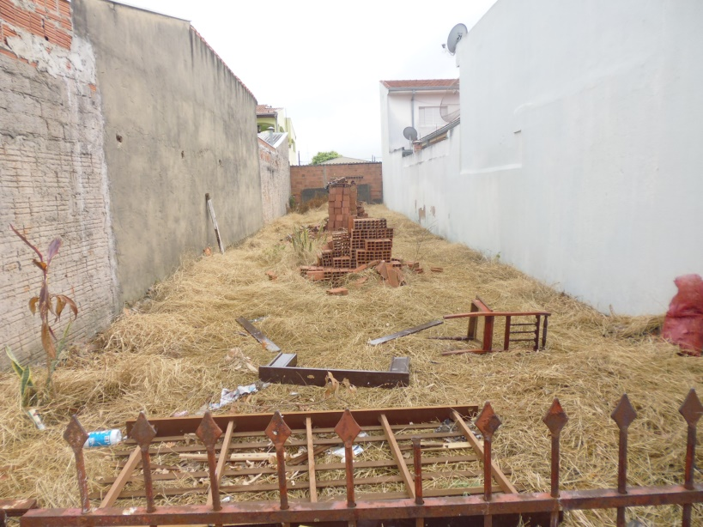

Plenário “Dr. Tancredo Neves”, em 18 de maio de 2.016.

**Ademir da Silva**

- vereador-